BUCAREST, SIGHISOARA E
TRANSILVANIA
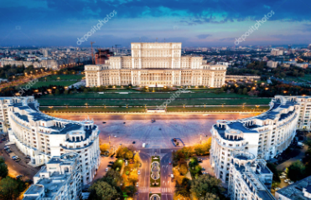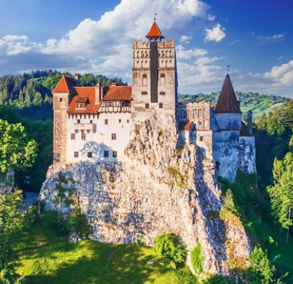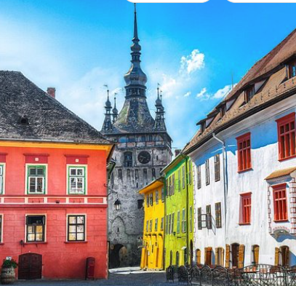
DAL 22 al 26 giugno 2026
1° giorno - BUCAREST
Partenza da Bergamo con volo diretto Ryanair. Arrivo all’aeroporto di Bucarest ed incontro con la guida; serata dedicata alla scoperta della capitale romena, denominata “La Parigi dell’Est”, ammirando i suoi larghi viali, i gloriosi edifici “Bell’Époque”, l’Arco di Trionfo, l’Ateneo Romeno, la Piazza della Rivoluzione. Pernottamento in hotel a Bucarest.

2° giorno - BUCAREST
Mattinata dedicata alla visita guidata del Palazzo del Parlamento, il secondo edifico più grande del mondo dopo il Pentagono di Washington. Pomeriggio visita facoltativa alla Bucarest comunista (euro 35,00). Pernottamento in hotel

3° giorno: BUCAREST - COZIA – SIBIU
Colazione in hotel. Partenza per Sibiu. Sosta a Cozia per visitare il Monastero Cozia, del XIV sec. Conosciuto come uno dei complessi storici e d'arte più antichi in Romania, è situato sulla riva destra del fiume Olt. Arrivo a Sibiu, nota all’epoca per il suo sistema di fortificazione considerato il più grande della Transilvana della quale oggi si conservano importanti vestigi. Pernottamento presso l’hotel 4*, a Sibiu.

4° giorno: SIBIU – SIGHISOARA – BRAN - BRASOV
Colazione in hotel. Partenza per Sighisoara, città natale del celebre Vlad l’Impalatore, noto a tutti come il Conte Dracula. Visita guidata della più bella e meglio conservata cittadella medioevale della Romania; la città fa parte del Patrimonio Mondiale dell'UNESCO. Partenza per Brasov, una delle più affascinanti località medioevali della Romania: la Biserica Neagrã la chiesa più grande della Romania in stile gotico , la Porta Ekaterina e le antiche fortificazioni della città con i bastioni delle corporazioni. Pernottamento in hotel a Brasov.

5° giorno: BRASOV - SINAIA - BUCAREST
Colazione in hotel. Partenza per Sinaia, denominata “la Perla dei Carpati”, la più nota località montana della Romania. Visita del Castello Peles residenza estiva del Re Carlo I, dove potrete ammirare numerose statue, balaustre, vasi, fontane, nicchie e mosaici. Proseguimento per Bucarest per la partenza con volo di rientro per l’Italia.

QUOTA INDIVIDUALE DI PARTECIPAZIONE (Min. 15 partecipanti) EURO 990,00
SUPPLEMENTO CAMERA SINGOLA EURO 295,00

LA QUOTA COMPRENDE:
- Voli diretti compagnia low-cost Ryanair con 2 bagagli a mano (partenza 10,35 –rientro ore 19,00*)
- 4 notti pernottamento in hotel 3*** Sup. /4****
- Trasporto con pulmino 8/16 posti
- Visite guidate in lingua italiana
- Biglietto d’ingresso Palazzo del Parlamento
- Trattamento di pernottamento e prima colazione
- Assicurazione Medico annullamento

LA QUOTA NON COMPRENDE
- I transfer in Italia, i pasti principali, gli ingressi, le mance (euro 20,00 da pagare in loco) e tutto quanto non espressamente indicato nella quota comprende;

* ORARI SOGGETTI A RICONFERMA COME DA CONDIZIONI WWW.RYANAIR.COM

QUOTAZIONI CALCOLATE IN BASE ALLE TARIFFE IN VIGORE AL 20/10/25 SOGGETTE A RICONFERMA .
E’ RICHIESTO UN ACCONTO DI EURO 350,00 IL SALDO DOVRA’ ESSERE VERSATO ENTRO 10/05/2026

IL VIAGGIATORE INCONSUETO – VIA MAZZINI 1/B– 29015 CASTEL SAN GIOVANNI (PC)
Tel. 0523.843698 3382124709 – E-mail: info@ilviaggiatoreinconsueto.it

